

**МИНИСТЕРСТВО ОБРАЗОВАНИЯ И НАУКИ РЕСПУБЛИКИ ДАГЕСТАН**

**МБОУ «ХАЛИМБЕКАУЛЬСКАЯ СОШ**

**ИМЕНИ ГЕРОЯ РОССИИ АСКЕРОВА А.М.»**

Россия, РД, 368215, с. Халимбекаул, ул. Школьная 2, т.: 8-928-803-98-55, **E-mail**: school_2000@bk.ru

**СПРАВКА**

**по реализации ЦП «Повышения безопасности дорожного движения»**

**в МБОУ «Халимбекаульская СОШ им.Героя России Аскерова А.М.»**

**на 2020-2021 учебный год**

В целях проведения месячника **«Внимание дети»** в школе был разработан план мероприятий:

|  |  |  |  |  |  |  |
| --- | --- | --- | --- | --- | --- | --- |
| **№** | **Мероприятия** | **Класс** | **Сроки** | **Кол-во уч-ся** | **Ответст-ые** | **Приг-ые** |
| **1** | Подготовить и утвердить план подготовки проведения месячника **«Внимание дети».** | 1-11 | 30/08. | 745 | Зам по ВР. |  |
| **2** | **«Минутка безопасности**» в конце каждого дня на последнем уроке. | 1-11 | Ежедневно. | 732 | Учителя предм-ки. |  |
| **3** | Конкурс на лучший рисунок на асфальте: **«Соблюдай правила дорожного движения!».** | 4-7 | 08/09. | 37 | Учителя рисования. Кл/рук. | Акаев Д.А.- инспектор |
| **4** | Экскурсия по пешеходным переходам с практическими занятиями **«Как перейти дорогу».** | 1,5 | 02/09. | 311 | Кл/рук |  |
| **5** | Выставка - панорамаагитплакаты по ПДД. | 5-11 | 16/09. | 63 | Кл/рук |  |
| **6** | Провести беседу на тему: **«Будь бдителен – юный пешеход».** | 1- 4 | 08/09. | 250 | Кл/рук. | Инспектор Акаев Д.А. |
| **7** | Провести Р/С на тему: **«Дорога в школу».** | 1 | 05/09. | 41 | Зам по ВР. Кл/рук |  |
| **8** | Единый урок **«Правила движения – законы дорог».** | 1-11 | 02/09. | 745 | Кл/рук. |  |
| **9** | Распространение информационных буклетов по ПДД. | 1 | 02/09 | 82 | ЮИД |  |
| **10** | **«Безопасность-образ жизни»** -урок безопасности | 2 | 03/09 | 63 | Зам по безопасности |  |

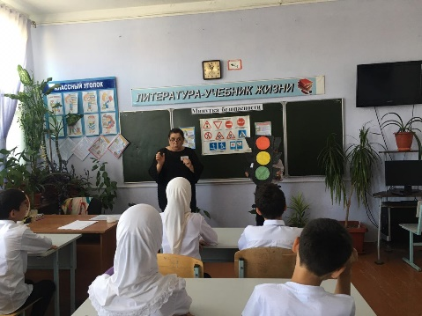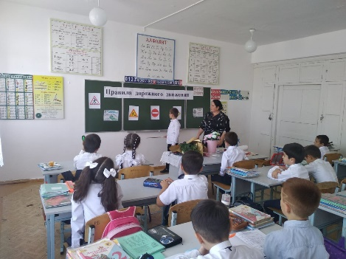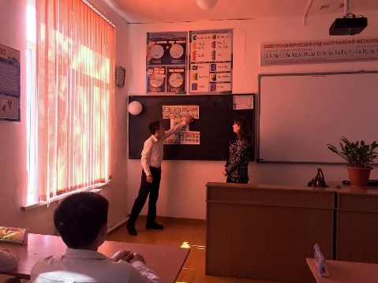 **02/09 2020** **года** с 1го по 11ый классы классными руководителями после уроков был проведен единый классный час по правилам дорожного движения **«Правила движения – законы дорог».**

**2 «б» к/р Ирасханова Р.Б. 5 «б» к/р Телеева П.Д. 7 «б» к/р Гаджибатырова З.Г.**

**02/09. 2020 года** с обучающимися 1х и 5х классов классные руководители вместе с заместителем по безопасности провели традиционную экскурсию по пешеходному переходу с практическим занятием. Большую помощь в этом оказали наши ЮИДовцы – учащиеся 9 «Б» класса. Такие занятия по безопасности проводятся в школе вот уже с 2015 года.

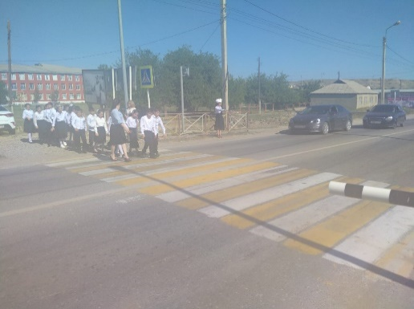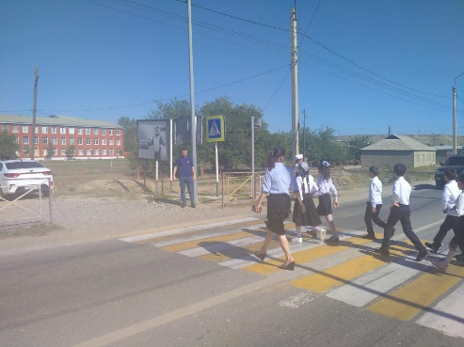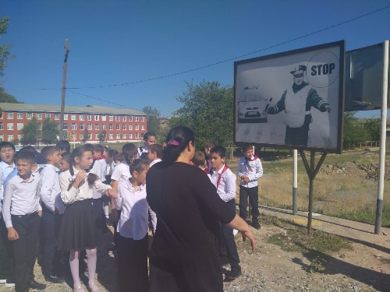

**Экскурсия по пешеходному переходу «Как правильно перейти дорогу».**

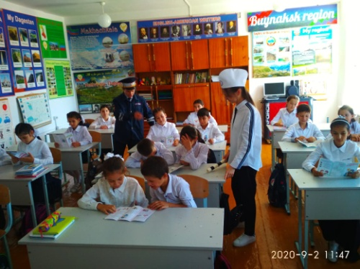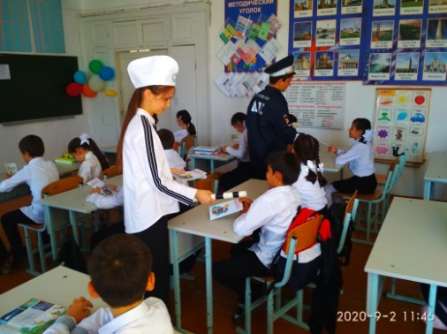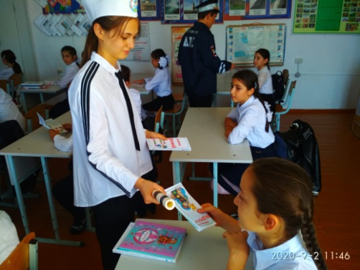 **02/09. 2020 года** среди обучающихся 1х классов ЮИДовцами школы были подготовлены и распространены информационные памятки - буклеты профилактического характера о безопасности на дорогах

**Распространение информационных памяток-буклетов среди уч-ся 1х классов ЮИДовцами.**

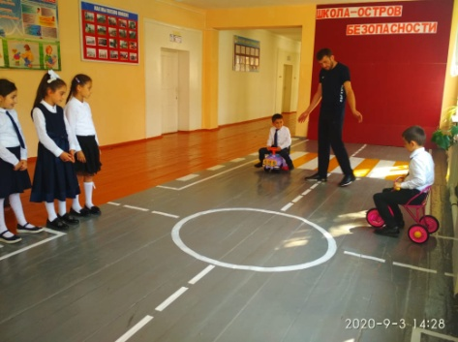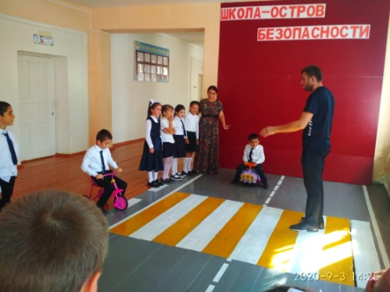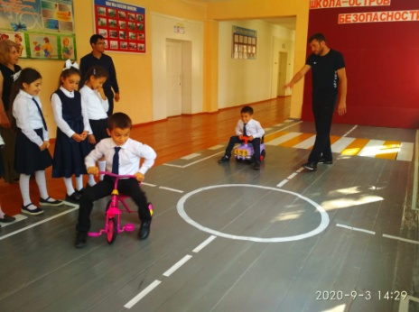 **03/09. 2020 года** с обучающимися 2х классов заместитель директора по безопасности Гаджимагомедов Р.Н. провел обучающуюся игру **«Безопасность – образ жизни».**

**Обучающая игра «Безопасность – образ жизни».**

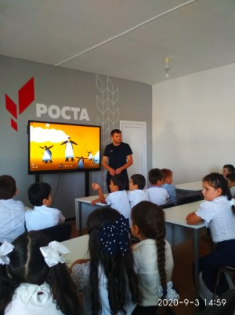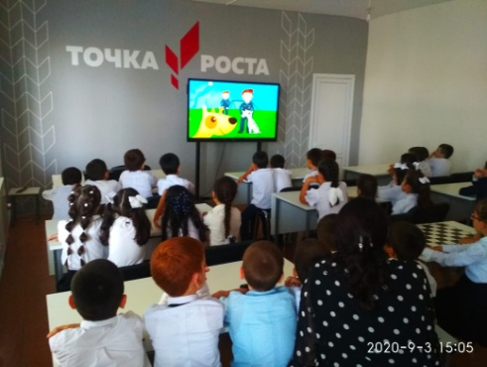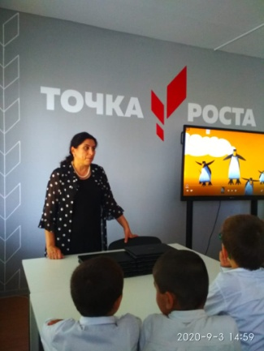 **03/09.2020 года** с обучающимися 2х классов классными руководителями было организовано транслирование видеофильмов, направленных на обеспечение безопасности жизнедеятельности на дорогах.

**Просмотр видеофильмов**

**по ПДД**

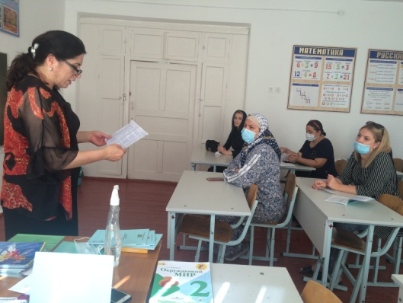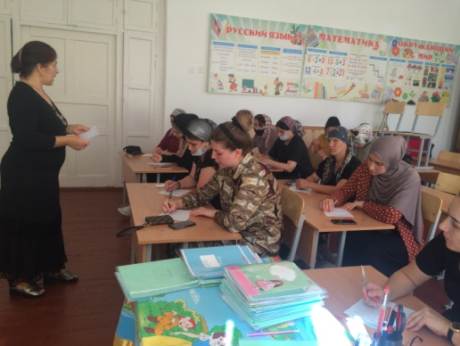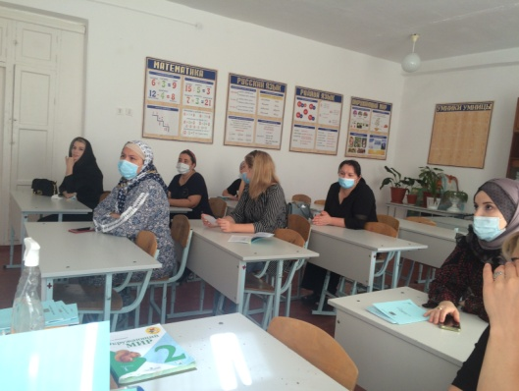 **03/09.2020 года** заместителем директора по ВР и классными руководителями было организовано и проведено родительское собрание **«Адаптация первоклассников к школе».**  На собрании рассмотрели также вопрос, касающийся правил дорожного движения, и безопасное передвижение ребенка из дома в школу и домой **«Дом – Школа – Дом».**

**Р/С «Дом-Школа-Дом».**

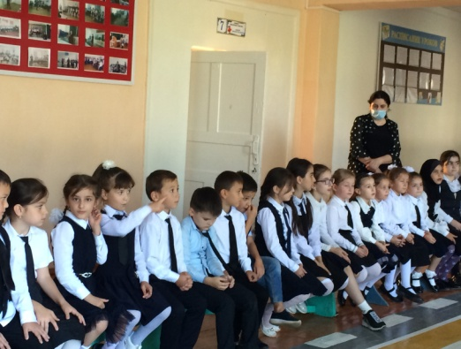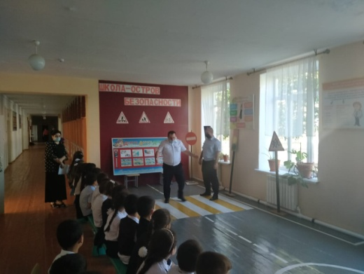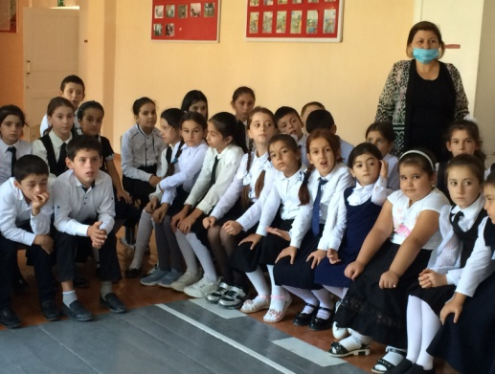 **08/09.2020 года** зам. по ВР была организована встреча обучающихся 1х-4х классов с инспектором по пропаганде Акаевым Д.А. и инспектором ПДН Гичибековым А.Я.. В ходе встречи Джабраил Акайгаджиевич провел беседу на тему **«Будь бдителен – юный пешеход!».**

**Беседа на тему** **«Будь бдителен-юный пешеход» с инспектором по пропаганде Акаевым Д.А.**

**08/09.2020 года** с обучающимися 4х-7х классов, вожатой Джамалутдиновой З.Д. был организован и проведен конкурс на лучший рисунок на асфальте **«Соблюдай правила дорожного** движения» с приглашением инспектора по пропаганде Акаева Д.А.

**Результаты конкурса:**

1м – 5 «а» кл. 1м – 6 «б» кл. 1м – 7 «а» кл.

2м – 5 «г» кл. 2м – 6 «г» кл. 2м – 7 «в» кл.

3м – 5 «в» кл.

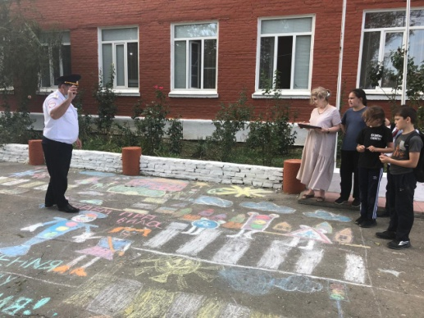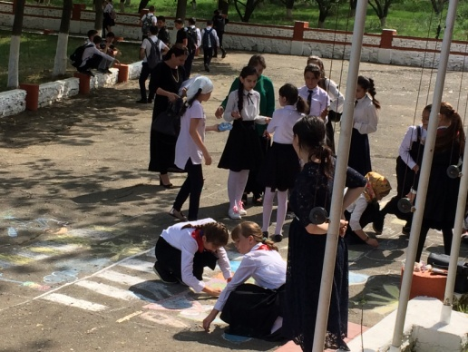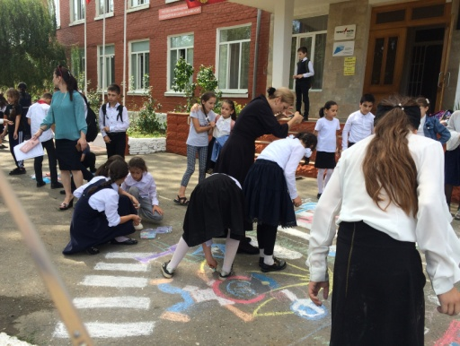

**Рисунок на асфальте с приглашением инспектора по пропаганде Акаева Д.А.**

Ежедневно на последних уроках учителя предметники в классах проводят **«Минутку безопасности».**

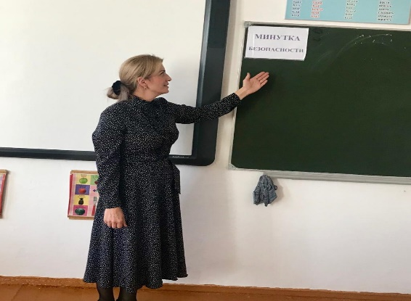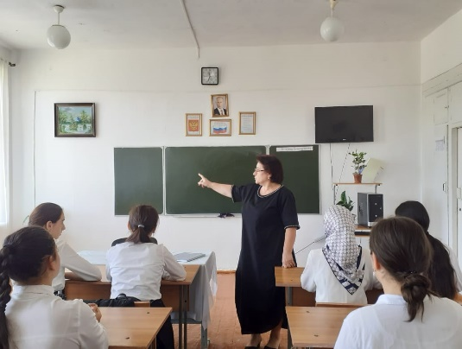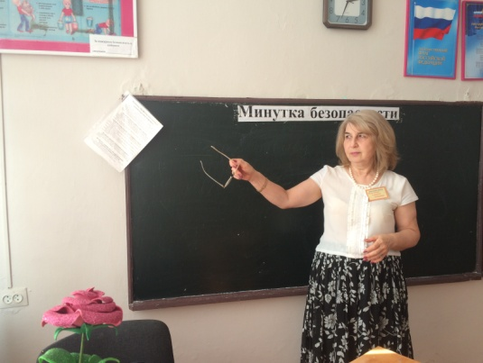

**6 «б» к/р.Килясханова У.Г. 9 «а» к/р Ибрагимова Б.В. 5 «в» к/р.Салаватова П.М.**

**17/09.2020 года** учащимися, а именно членами редколлегии 8-х – 11го классов была организована выставка – панорама газет по правилам дорожного движения.

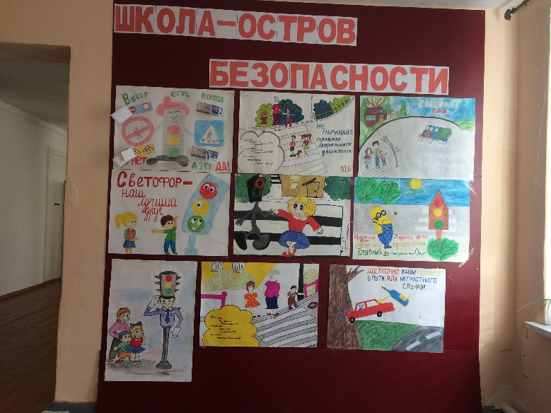

**Выставка-панорама по правилам дорожного движения.**

**Директор школы___________/Ибрагимова Ш.Ш./**

**Зам по ВР. ____________/Килясханова У.Г./**